辽宁省2020年上学期朝阳市喀喇沁左翼蒙古族自治县第四高级中学高二历史会考试题
考试时间：60分钟 试卷满分：100分
单项选择题（每个小题只有一个正确选项，请把答案涂在答题卡上。共计50小题，每题2分）
1.中国古代皇帝供奉和祭祀祖先的地方称为太庙，民间供奉和祭祀祖宗的场所称为祠堂。这种现象源于我国古代的
A．宗法制 B．分封制 C．世袭制 D．皇帝制
2．秦朝负责执掌群臣奏章，下达皇帝诏令，监察百官的是
A．丞相 B．御史大夫 C．太尉 D．郡守
3．周幽王“烽火戏诸侯”以博取爱妃一笑，最终导致亡国，这已成为千古笑谈。当时诸侯之所以‘上当’，主要与西周哪一制度有关
A.内服制度 B.外服制度 C.宗法制 D.分封制
4．商鞅变法时明确以农业为“本业”，商业为“末业”，并且限制商人的经营范围，重征商税，这反映的核心思想是
A.重农抑商 B.海禁政策 C.农商皆本 D.重视商业
5．《说文解字》说：“宗，尊祖庙也。”也就是说，宗法的“宗”本义是宗庙。这说明宗法制的纽带是
A.财产 B.地狱 C. 信仰 D. 血缘
6．下列史实符合西周确立的宗法制继承原则的是
A．唐太宗通过玄武门之变继位 B．宋太宗继承兄长宋太祖之位
C．明太祖因太子亡指定嫡长孙继位 D．清康熙帝死后皇四子继位
7．分封制在周朝初期巩固了统治，发展了周的疆域；在后期则造成分裂割据，瓦解了周朝的统治，其根本原因是
A.井田制的破坏 B.分封制的局限
C.诸侯争权夺利 D. 生产力的发展
8．易中天在《帝国的终结》中说：“秦，虽死犹存，它亡得悲壮。”从政治上看“秦，虽死犹存”主要是指
A．统一度量衡、货币 B．开创皇帝制度
C．中央建立三公九卿制 D．建立统一国家和中央集权制
9．五代以来君主七朝八姓，赵匡胤“黄袍加身”建立北宋后的百余年间，再未发生过类似现象。一般认为，北宋统治体制的变革是重要原因。下列能全面反映北宋体制变革的是
A．采用文官取代武将任地方长官 B．从中央到地方实行财、政、军分权
C．削弱相权，另设枢密院管理军事 D．降低将官地位，疏远将兵关系
10．明代内阁和清代军机处的共同之处是

A．统领六部，处理各种政务 B．参与决策，并负责朝廷日常事务
C．参与机要政务，但没有决策权 D．负责各地的军政事务
11．下列对社会经济造成极大的破坏，标志着唐朝由盛转衰的事件是
A. “贞观之治” B. 黄巢起义 C. 安史之乱 D. 藩镇割据
12.1842年，开放广州、厦门、福州、宁波、上海为通商口岸的条约是
A.《北京条约》 B.《天津条约》 C.《南京条约》 D《马关条约》
13.“赤诚的爱国主义精神”、“高度的社会责任感”、“科学和民主的光辉旗帜”是学者们对民主革命时期一场中国人民反帝反封建斗争的高度概括。这场“斗争”应该是指
A.太平天国运动 B.辛亥革命 C.国民革命运动 D.五四运动
14.鸦片战争以来，清王朝的统治在风雨飘摇中不断被削弱，直至统治命运被终结。以下事件中承担了终结者使命的是
A.太平天国运动 B.义和团运动 C.辛亥革命 D五四运动
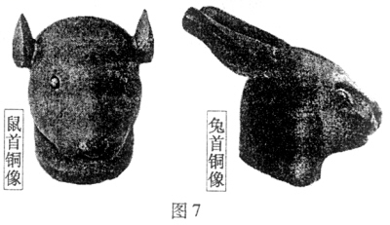
15.图7是外国侵略者在洗劫并焚
毁圆明园时掠夺的文物的照片。法
国佳士得公司于2009年2月25日
将这两件文物公开拍卖，引起中国
人民的愤慨。与该文物被掠夺相关
的历史事件是
A.鸦片战争
B.第二次鸦片战争
C.中日甲午战争
D.八国联军侵华战争
16.李大钊说：“太平天国禁止了鸦片，却采用了宗教，不建设民国，而建设天国，这是他们失败的一个重要原因。”这段话说明太平天国
A.缺乏科学理论指导 B.不能充分依靠人民
C.没有彻底革命精神 D.没有实行宗教改革
17．2001年7月23日北京申办2008年奥运会成功。可是一百年前（1901年）西方列强给中华民族送来一份令人不堪忍受的新世纪“贺礼”是
A．八国联军侵华战争 B．洗劫北京城
C．《辛丑条约》 D．镇压义和团运动
18．之所以称辛亥革命是一次“比较完全意义上”的资产阶级民主革命,主要是因为这次革命
A.创建了亚洲第一个资产阶级共和国
B.它推翻了中国2000多年来的君主专制制度
C.结束了帝国主义在中国的殖民统治
D.使人民获得了民主和自由的权利

19.1919年5月5日，天津《大公报》刊登“北京特约通讯”，标题为《北京学界之大举动——昨日之游街大会/曹汝霖宅之焚烧/青岛问题之力争/章宗祥大受夷伤》。从上述标题中能获得的信息是
A．京津两地工人罢工游行 B．学生爱国浪潮遍及全国
C．北洋政府逮捕大批学生 D．外争主权、内惩国贼
20．“铁壁合围难突破，暮色苍茫别红都。强渡湘江血如注，三军今日奔何处……舵手一易齐桨橹，革命从此上新途。”标志着中国共产党从幼稚走向成熟的会议是
A．中共一大 B．中共二大 C．遵义会议 D．瓦窑堡会议
21．在第一届全国人民代表大会的开幕词中，毛泽东说：“我们这次会议具有伟大的历史意义，这次会议标志着我国人民从1949年建国以来的新胜利和新发展的里程碑。”这里的“里程碑”表现在
A．规定了社会主义建设的总目标
B．选举出新的国家领导人
C．共产党核心地位确立
D．第一部社会主义宪法制定
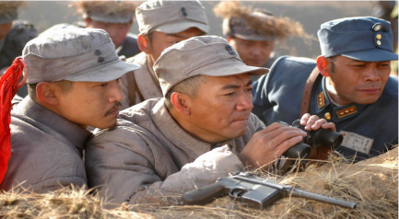
22.电视剧《亮剑》成功塑造了八路军独立团团长李云龙和国民党晋绥军某部团长楚云飞的形象。右图是该剧中李云龙和楚云飞共同抗日情景，你认为出现该情景的原因
是
①国共两党的阶级立场相同
②抗日民族统一战线的形成
③国共两党坚持的抗战路线基本一致
④中日民族矛盾成为当时中国社会的主要矛盾
A.①② B.③④ C.②④ D.①③
23．近年来，我国在2万多公里的边境线上大力组织实施“兴边富边行动”，以促进少数民族地区的全面发展。这体现了
A.我国坚持各民族共同繁荣的原则
B.促进民族团结是民族工作的根本任务
C.国家的支持是边疆少数民族地区发展的根本原因
D.我国解决民族问题的基本政策是民族区域自治
24．以下哪次会议把“依法治国”确立为政治体制改革的重点
A.中共“十三大” B.中共“十五大”
C.中共“十六大” D.中共“十七大”
25．下列关于社会主义建设的探索中，属于成功探索的是
A大炼钢铁 B建立一大二公的人民公社
C提倡鼓足干劲力争上游 D提出国民经济调整的八字方针

26．2008年12月，海峡两岸的“大三通”（海运直航、空运直航、直接通邮）启动，促进了两岸关系的进一步发展 “大三通”得以实现的主要原因是
A．“一国两制”政策的推动 B．台独势力消失
C．两岸经济互利关系的加强 D. 两极格局的结束
27．邓小平指出“解决民族问题，中国采取的不是民族共和国联邦制度，……我们认为（我们）这个制度比较好，适合中国的情况。”“这个制度”是指
A．基层民主选举制度 B．人民代表大会制度
C．民族区域自治制度 D．政治协商制度
28. 先秦时期一位思想家颂扬道而贬低人的力量，认为政治干涉是罪恶的渊薮，如果让百姓任其自然，他们将和大自然以及彼此之间和谐相处。这位思想家应是
A. 老子 B. 孔子 C. 韩非子 D. 墨子
29. 汉高祖六年刘邦封刘交为楚王，统辖薛郡、东海、彭城共三郡三十六县，是西汉初年势力较大的一个藩国。由此可知汉初在地方上实行
A. 分封制 B. 郡县制 C. 郡国并行制 D. 行省制
30. 学者研究发现，曹魏政权建立后颍川地区除了陈氏、荀氏、钟氏、杜氏、枣氏、褚氏等大族之外，很少再有其他姓氏的人才出现。造成这种状况的制度因素是
A. 军功爵制 B. 察举制 C. 九品中正制 D. 科举制
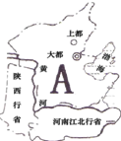
31.如图是我国某一历史时期的部分行政区域图，这一时期管理A区域的机构是
A. 中书省
B. 宣政院
C. 枢密院
D. 行中书省
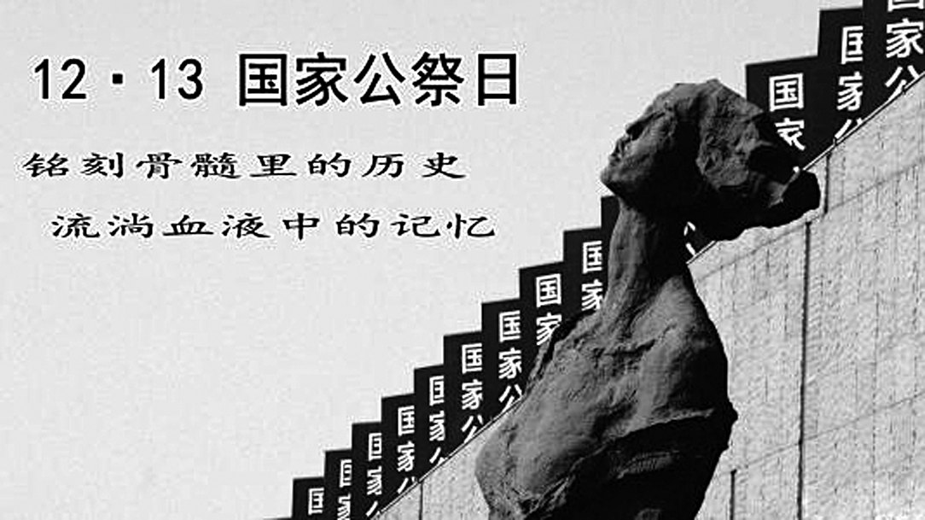
32. “国家公祭日”是一个国家、民族对一段历史的复原以及回忆，乃至将其定格、固化，反映了整个国家与民族的成熟与强大。右图中“国家公祭日”的设立是为了纪念
A. 九一八事变
B. 七七事变
C. 南京大屠杀
D. 抗战胜利

33. 某一战役后，淮河以北完全解放，淮南大部分也为解放军所控制，江北只剩一个重要城市安庆在国民党军控制下，解放军直逼长江，矛头直指蒋介石统治的核心区域。这一战役指的是

A. 淞沪会战 B. 徐州会战 C. 辽沈战役 D. 淮海战役
34. 1949年中国的农业总产值占工农业总产值的比重高达70%，到1957年时
其比重降为43.3%；而同时期重工业总产值由新中国成立初期的7.9%上升到25.5%。这一变化出现的主要原因是
A. 土地改革 B. “—五”计划
C. 三大改造 D. 改革开放
35. 热播剧《大江大河》中有这样一个场景：20世纪80年代初，从部队复员的雷东宝安排人在围墙上写上“交够国家的，留足集体的，剩下都是自己的”这样的标语。这反映了当时农村正在
A. 对农业进行社会主义改造 B. 推行人民公社体制
C. 实行家庭联产承包责任制 D. 开展打土豪分田地
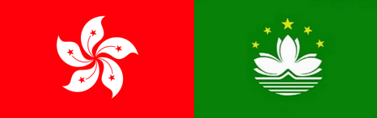
36.下列两幅图代表中国解决历史遗留问题的成功范例。它践行的是

A．政治协商制度 B．“九二共识”
C．“一国两制”构想 D．民族区域自治制度
37．孔子要求统治者体察民情，并提倡广泛地理解和体贴他人，以此调整人际关系，稳定社会秩序。这反映了孔子的思想主张是
A．仁者爱人 B．忠恕之道
C．克己复礼 D．中庸之道
38．王守仁认为，天理就在自己心中，不必外求，只要克服私欲，回复良知就能成为圣贤。他提出求理的方法是
A.格物致知 B.心即理也 C.发明本心 D.致良知
39．“多情自古伤离别，更那堪，冷落清秋节!今宵酒醒何处?杨柳岸、晓风残月。”这是北宋著名词人柳永《雨霖铃》中的名句。它反映出作者的词风是
A．凄清婉约 B．刚健豪放 C．通俗易懂 D．沉郁悲壮
40.某电视片剧组想拍摄有关我国最早种植水稻的专题片，最符合拍摄要求的外景地应该是
A. 元谋人遗址 B. 北京人遗址
C. 河姆渡遗址 D. 半坡遗址
41.甲骨文是目前所知最早的成熟汉字，殷墟出土的甲骨文中有可能记载
A．夏后出猎 B.商王祭祀 C.周王征伐 D.东周迁都
42.“全国的土地分属于君主、官僚、大小地主和自耕农”。这体现了中国古代
的主要土地制度是
A．井田制 B.土地公有制 C.土地私有制 D.土地国有制
43.“自宋以降，仗义死节之士远轶（超过）前古”。这一现象出现的主要原因
是
A．孔孟儒家思想的深远影响
B.君主专制统治加强的影响
C. 存天理灭人欲理念的驱使
D.理学提高了社会责任意识
44.中国古代的君主专制统治达到顶峰的标志性事件是
A．设立军机处 B.实行三省六部
C.废除丞相 D.设立内阁
45.编译了《四洲志》，并被称为近代中国“开眼看世界的第一人”的是
A．魏源 B.林则徐 C.康有为 D.严复
46.西安事变的和平解决成为扭转时局的关键。这里的“时局”是指
A．日本扩大侵华 B. 美日激烈争夺
C．抗日高潮出现 D. 国共分裂对峙
47.近代以来中国人民赢得的第一次反对外来侵略完全胜利的战争是
A鸦片战争 B甲午中日战争
C八国联军侵华战争 D抗日战争
48. 20世纪70年代中国外交取得的重大成就是
A提出“另起炉灶”方针
B提出和平共处五项原则
C恢复中国在联合国的合法席位
D中日邦交正常化
49.这次会议是中国共产党的指导思想回到正确轨道的开始，是中国共产党各个方面工作发生历史性转折的开端。这次会议是
A中共十一届三中全会 B中共“二大”
C中共“十四大” D中共“十六大”
50.二十世纪八十年代初，邓小平提出“一国两制”的构想的根本目的是
A．实现港澳回归 B.实现两岸三通
C. 实现祖国统一 D.发展市场经济

